Министерство образования и науки Российской Федерации
Федеральное государственное автономное образовательное учреждение
высшего образования

«Южно-Уральский государственный университет»

(национальный исследовательский университет)
Институт естественных и точных наук
Факультет математики, механики и компьютерных технологий
Кафедра прикладной математики и программирования

Компьютерная программа «Аквариум»

ПОЯСНИТЕЛЬНАЯ ЗАПИСКА
К КУРСОВОЙ РАБОТЕ
ЮУрГУ– 09.03.04.2016.65.ПЗ КР

Руководитель работы,
__________/М.Ю. Сартасова
«____»_____________2016 г.
Автор работы
Студент группы ЕТ-484
___________/ М.П. Майоров
«____»_____________2016 г.
Нормоконтролер, доцент
_____________/___________
«____»_____________2016 г.

Челябинск 2016
АННОТАЦИЯ

Майоров М.П. Компьютерная программа «Аквариум».– Челябинск: ЮУрГУ, ЕТ-484, 33 с., 11 ил., библиогр. список – 8 наим., 1 прил.

В ходе работы была построена трехмерная сцена, применены основные алгоритмы визуализации трехмерных объектов средствами компьютерной графики, их освещения. Прикладной задачей была реализация аквариума с рыбками.

СОДЕРЖАНИЕ

ВВЕДЕНИЕ 4
1. Постановка задачи 5
2. математическая модель 9
3. Описание алгоритма решения 12
3.1. Описание параметров среды 12
3.2. Схема алгоритма работы программы 13
3.3. Описание модулей 17
3.4. Инструкция по применению 18
Заключение 19
Литература 20
Приложение 1. Исходные тексты программы в электронном виде 21

ВВЕДЕНИЕ

3D графика или трёхмерная графика – это один из разделов компьютерной графики, комплекс приемов и инструментов, которые позволяют создать объемные объекты при помощи форма и цвета. От двухмерных изображений она отличается тем, что подразумевает построение геометрической проекции трехмерной модели сцены (виртуального пространства) на плоскость, делается это при помощи специализированных программ. Полученная модель может соответствовать объектам реального мира (например, здание, человек, автомобиль, астероид) или быть целиком абстрактной (проекция четырехмерного фрактала). Сегодня 3D графика прочно вошла во многие сферы нашей жизни – это: строительство (визуализация объемных архитектурных изображений зданий, объектов, интерьера, экстерьера); производство (объектное моделирование); телевидение (моделированные фото в глянцевых журналах, видеоролики, спецэффекты в кино), игровая индустрия (3D-анимация и виртуальные миры, разработка компьютерных игр); полиграфия (создание полиграфической продукции), реклама (электронные презентации и каталоги, рекламные щиты и пр.).

Постановка задачи

В рамках курсовой работы по дисциплине компьютерная графика необходимо разработать приложение «Аквариум» — представляющую возможность просматривать 3D фигуру аквариума с рыбками. При разработке программы необходимо использовать только функции Open GL и библиотеку VCL. Пользователь данной программы может просматривать модель фигуры с помощью поворота камеры вокруг модели, а также имеет возможность приближать и отдалять камеру от модели. Среда разработки: Builder 10.0 Turbo C++ c использованием библиотеки OpenGL и VCL. После запуска программы появляется главное окно программы (Рис. 1).
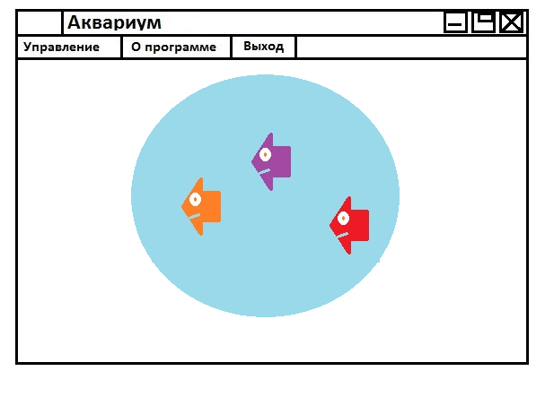
Рис. 1. Главное окно программы
Меню содержит следующие пункты: «Управление», «О программе», «Выход» выделены красной рамкой (Рис. 2).

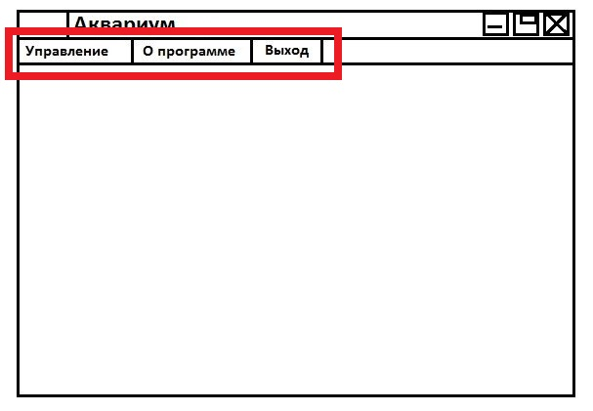
Рис.2 Меню

При выборе пункта «Управление» пользователь получит краткие инструкции по управлению объемной 3d моделью. В инструкции включены список доступных команд, а также назначенные клавиши управления. См. (Рис.3)

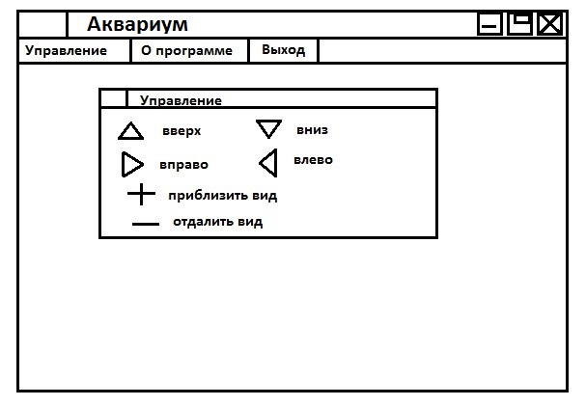
Рис.3Управление
При выборе пункта «О программе» пользователь получит общие сведения о продукте такие как название работы, фамилия и имя автора, учебная группа и контактный телефон по желанию (Рис.4).
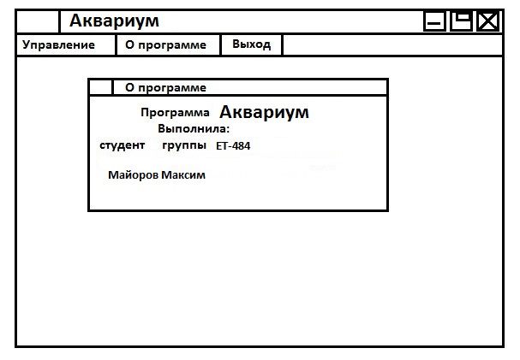
Рис.4 О программе

математическая модель
Сцена представляет куб. Ось Х направлена вправо, ось Y - вверх, ось Z - на зрителя. Для прорисовки аквариума используется примитив сферы, параметры которой задаются в программе, а именно радиуса R и параметра прозрачности .
O
X
Y
r
r
Z

Рис.5 Аквариум
Внутри аквариума расположены декоративные камни, координаты которых и размер определяются относительно радиуса сферы аквариума, чем больше радиус сферы аквариума, тем больше размер камней. Внутри аквариума расположен источник воздуха испускающий водный пузырек. Вектор движения направлен вверх, скорость движения постоянна. После достижения верхней кромки аквариума, пузырь лопается и исчезает. Радиус пузыря r рассчитывается относительно параметра R (радиуса сферы аквариума), r = R / 20. Для прорисовки рыбок используются матрицы вершин и текстуры рыб. Координаты рыб определяются центральной внутренней точкой, относительно которой строятся голова, задняя часть и хвост рыбки. Для перемещения рыбок применяется матрицы переноса T и поворота RR.
T=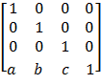
RR=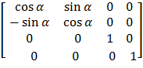
X
Z
Y
(x, y, z)
(x1, y1, z1)

R

Рис.6 Джижение камеры вокруг аквариума
Пусть наше игровое поле находится внутри некоторой сферы. Тогда при помощи стрелок ← и →можно перемещать камеру по параллелям сферы, а с помощью ↑ и ↓– вверх и вниз по меридианам, с помощью + можно приблизить камеру, а с помощью - отдалить.
x₀, y₀, z₀ – центр сфер, вокруг которой движется камера.
Для перемещения по сфере используются формулы (x₁, y₁, z₁ – новые координаты):
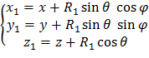
Для приближения камеры:
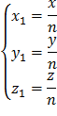
Отрисовка рыбки определяется положением центральной точки О, все остальные точки, образующие грани сторон являются относительными. Ширина рыбки W, высота H и толщина L задают основную конфигурацию рыбки.

Z
X
Y
H
W
L
O

Рис.7 Рыбка

Описание алгоритма решения

Описание параметров среды
В начале запуска приложения формируются массивы координат, определяющие начальное положение рыб, массив углов, определяющих траекторию движения рыб в начальный момент времени, радиус сферы, описывающий аквариум, радиус сферы воздушного пузыря, а также радиус сферы декоративных камней. Текстуры, необходимые для отрисовки объектов игры сохраняются в массиве texture и загружаются в процессе выполнения программы. То есть заданными параметрами среды являются: используемые текстуры, радиус сферы аквариума, радиус декоративных камней, радиус воздушного пузыря, координаты начального положения рыбок, а также угол начальной траектории движения рыб внутри аквариума.
Схема алгоритма работы программы
Общий алгоритм
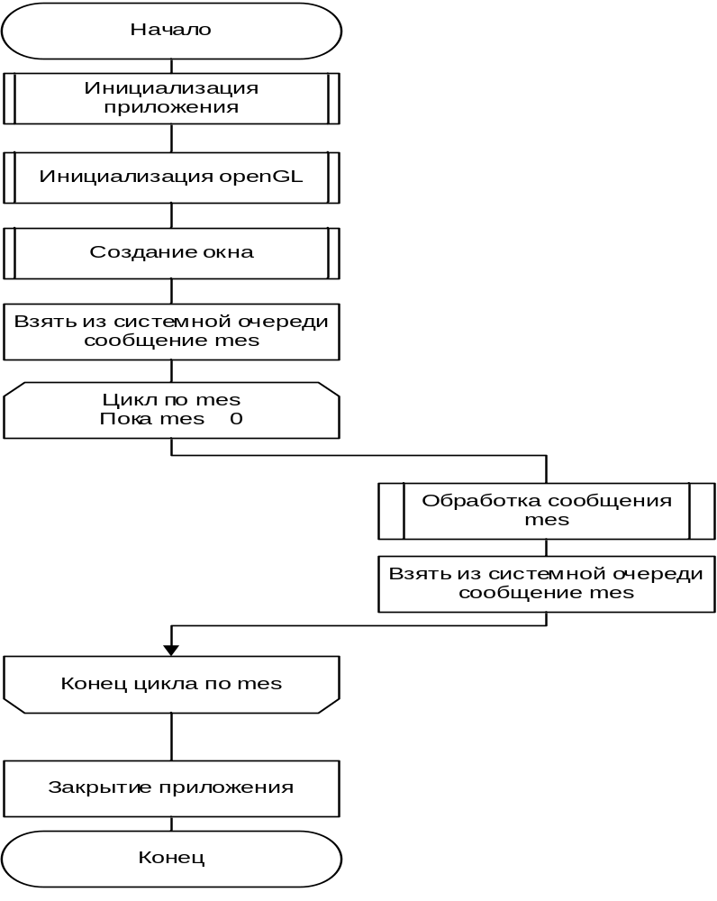
Рис.8 Схема основного алгоритма.

Вспомогательный алгоритм «Обработка сообщения MES»
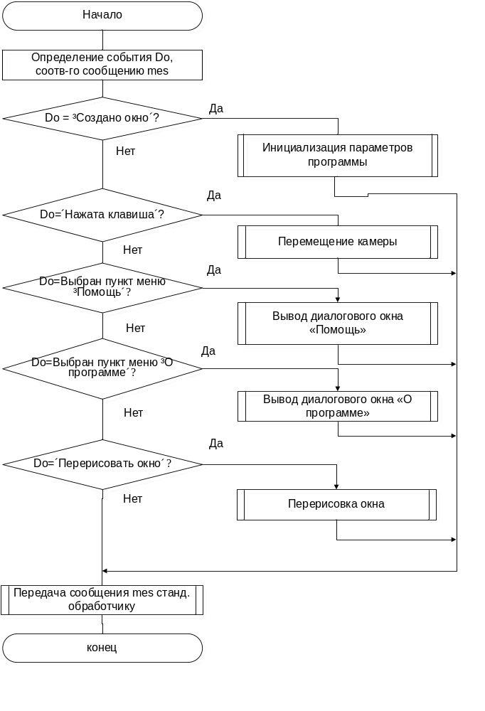
Рис.9 Схема вспомогательного алгоритма «Обработка сообщения».

Вспомогательный алгоритм «Перерисовать окно»

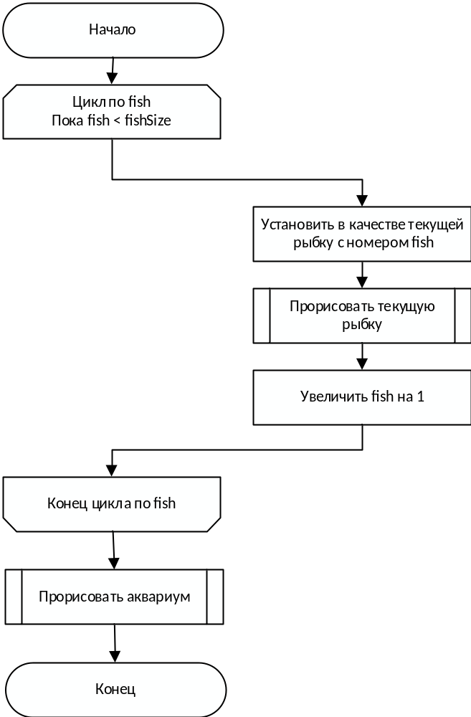
Рис. 10 Схема вспомогательного алгоритма «Перерисовка окна».
Вспомогательный алгоритм «Перерисовка аквариума»
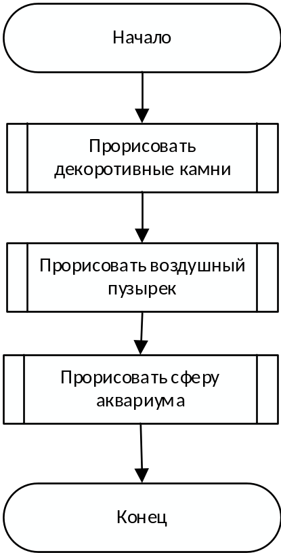
Рис. 11. Схема вспомогательного алгоритма «Перерисовка аквариума».

Описание модулей
Основным модулем является TForm1, в котором описана работа главного окна программы. В нем же рассчитываются все данные для отображения 3D-моделей, использованных в работе. Интерфейс классов, входящих в работу, приведен ниже:
class TForm1 : public TForm
{
__published:
TTimer *Timer1;
TMainMenu *MainMenu1;
TMenuItem *N1;
TMenuItem *N2;
TMenuItem *N3;
void __fastcall FormCreate(TObject *Sender);
void __fastcall FormDestroy(TObject *Sender);
void __fastcall FormResize(TObject *Sender);
void __fastcall FormPaint(TObject *Sender);
void __fastcall FormKeyDown(TObject *Sender, WORD &Key, TShiftState Shift);
void __fastcall Timer1Timer(TObject *Sender);
void __fastcall N2Click(TObject *Sender);
void __fastcall N1Click(TObject *Sender);
void __fastcall N3Click(TObject *Sender);

private:
HGLRC ghRC; // указатель на контекст воспроизведения (Rendering Context)
HDC hDC; // дескриптор (контекст) устройства
public: // User declarations
void TForm1::Scale(double sx, double sy);
void TForm1::Rotate(double w);
void TForm1::InitFigure();
void TForm1::Draw();
void moveCamera();
__fastcall TForm1(TComponent* Owner);
BOOL bSetupPixelFormat(HDC hDC);
GLvoid LoadGLTextures();
};

Инструкция по применению
При запуске программы открывается главное окно, в котором происходит основной процесс движения рыб, а также движение воздушного пузырька. Для смены позиции осмотра сцены используйте стрелки, расположенные на клавиатуре. Для того чтобы отдалить либо приблизить или отдалить камеру от аквариума используйте знак плюс или минус, расположенные на клавиатуре.
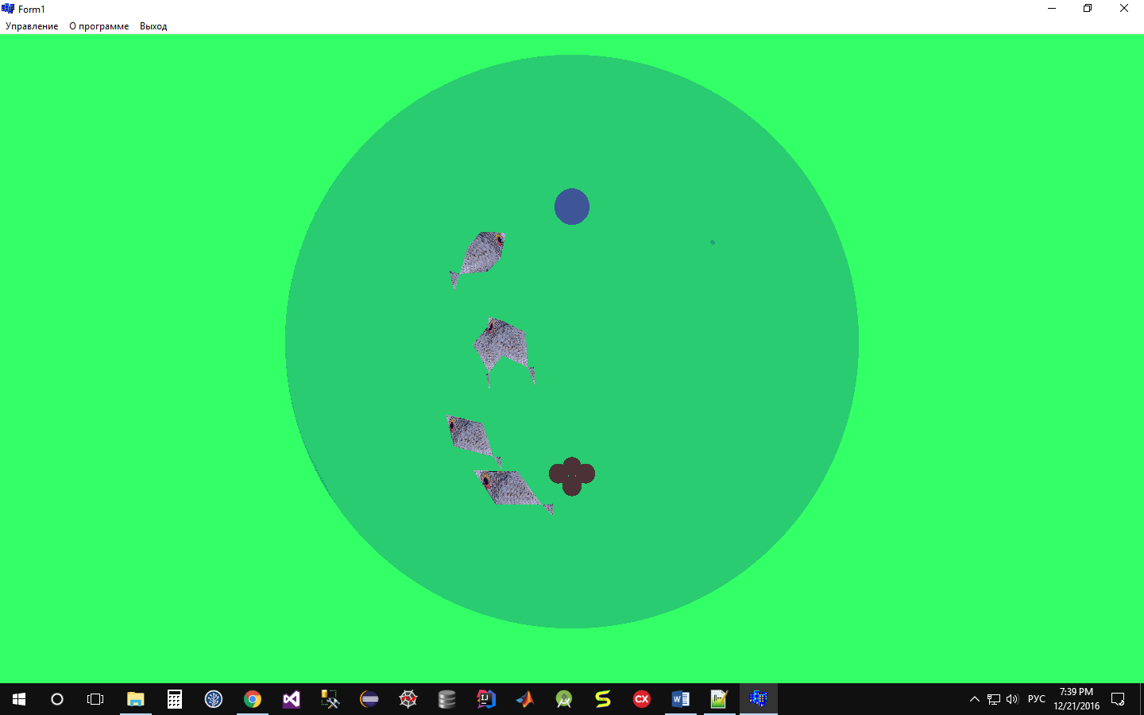
Рис. 12. Пример работы программы.

Заключение

В результате проделанной работы был получен готовый, рабочий программный продукт. В нем были реализованы все требования, установленные в постановке задачи. В ходе выполнения курсовой работы были решены все задачи, поставленные ранее.
Стоит отметить, что в дальнейшем программа может быть улучшена. Например, можно добавить музыкальное сопровождение, наполнить аквариум дополнительными декоративными атрибутами.

Литература

- Шикин Е.В., Боресков А.В. Компьютерная графика. Динамика, реалистические изображения. - М.: ДИАЛОГ-МИФИ, 1995. - 178 с.
- Шикин Е.В., Плис А.И. Кривые и поверхности на экране компьютера. Руководство по сплайнам для пользователей. - М.: ДИАЛОГ-МИФИ, 1996. - 240 с.
- Ньюмен У., Спрулл Р. Основы интерактивной машинной графики: Пер. с англ. - М.: Мир, 1976. - 573 с.
- Энджел И. Практическое введение в машинную графику: Пер. с англ. - М.: Радио и связь, 1984. - 136 с.
- Фоли Дж., вэн Дэм А. Основы интерактивной машинной графики: В 2 кн. - М.: Мир, 1985. - 1053 с.
- Павлидис Т. Алгоритмы машинной графики и обработки изображений: Пер. с англ. - М.: Радио и связь, 1986. - 400с.
- Роджерс Д. Алгоритмические основы машинной графики: Пер. с англ. - М.: Мир, 1989. - 512 с.
- Иванов В.П., Батраков А.С. Трехмерная компьютерная графика. - М.: Радио и связь, 1995. - 213 с.

Приложение 1. Исходные тексты программы в электронном виде

Файл «Unit1.h»
//---------------------------------------------------------------------------
#include <GL/glaux.h>
#pragma comment (lib, "glaux.lib")
#ifndef Unit1H
#define Unit1H

#include <vcl.h>
#include <cmath>
#include <GL/gl.h>
#include <GL/glu.h>
#include <GL/glaux.h>
#include "Unit2.h"
#include "Unit3.h"
//---------------------------------------------------------------------------
class TForm1 : public TForm
{
__published: // IDE-managed Components
TTimer *Timer1;
TMainMenu *MainMenu1;
TMenuItem *N1;
TMenuItem *N2;
TMenuItem *N3;
void __fastcall FormCreate(TObject *Sender);
void __fastcall FormDestroy(TObject *Sender);
void __fastcall FormResize(TObject *Sender);
void __fastcall FormPaint(TObject *Sender);
void __fastcall FormKeyDown(TObject *Sender, WORD &Key, TShiftState Shift);
void __fastcall Timer1Timer(TObject *Sender);
void __fastcall N2Click(TObject *Sender);
void __fastcall N1Click(TObject *Sender);
void __fastcall N3Click(TObject *Sender);
private:
HGLRC ghRC; // указатель на контекст воспроизведения (Rendering Context)
HDC hDC; // дескриптор (контекст) устройства
public: // User declarations
void TForm1::Scale(double sx, double sy);
void TForm1::Rotate(double w);
void TForm1::InitFigure();
void TForm1::Draw();
void moveCamera();
__fastcall TForm1(TComponent* Owner);
BOOL bSetupPixelFormat(HDC hDC);
GLvoid LoadGLTextures();
};
extern PACKAGE TForm1 *Form1;
#endif
Файл «Unit1.cpp»
//---------------------------------------------------------------------------
#pragma hdrstop
#include "Unit1.h"
#pragma package(smart_init)
#pragma resource "*.dfm"
TForm1 *Form1;
float bubblePos = 0;
const int fishSize = 5;
float fishAlfa[fishSize] = {0.17, 0.21, 0, 0.13};
float fishAngle[fishSize]={0,30,-30,60, 45};
float fishTrans[fishSize]={3, 2.25, 2.8, 3.7, 2.2};
float ar[fishSize][3] = {{0, 0, 0}, {0, 1, 0},{0, 2, 0}, {0, -2, 0}, {-1, -2, 1}};
float R = 6.5;
GLuint texture[11]; // Массив для хранения текстур
struct point {
double x, y, z;
point (double xx = 0, double yy = 0, double zz = 0):x(xx), y(yy), z(zz){}
void norm(double R = 1){x/=R; y/=R; z/=R;}
};
point eye;
point n;
float alpha, beta; // Углы поворота камеры
float RCam = 6;
double DANGLE = 7;
const float PI =3.141592653;
void Camera(double Rad, double phi, double theta){
RCam = Rad;
alpha = theta;
beta = phi;
eye = point(RCam*sin(alpha / 180.*M_PI)*sin(beta / 180.*M_PI),
RCam*cos(alpha / 180.*M_PI),
RCam*sin(alpha / 180.*M_PI)*cos(beta / 180.*M_PI));
if (sin(alpha / 180.*M_PI) >= 0) {
n = point(0, 1, 0);
}
else{
n = point(0, -1, 0);
}
}
point getEye() {return eye;}
point getNorm() {return n;}
double getR(){return RCam;}
void rotate(double vert, double horiz){
alpha += vert*DANGLE;
beta += horiz*DANGLE;
if (alpha > 360.0) {
alpha - 360.;
}
if (beta >= 360.0) {
beta -= 360.;
}
eye = point(RCam*sin(alpha / 180.*M_PI)*sin(beta / 180.*M_PI),
RCam*cos(alpha / 180.*M_PI),
RCam*sin(alpha / 180.*M_PI)*cos(beta / 180.*M_PI));
if (sin(alpha / 180.*M_PI) >= 0) {
n = point(0, 1, 0);
}
else{
n = point(0, -1, 0);
}
}
void zoom(double val){
RCam += val;
if (RCam < 0.5) {
RCam = 0.5;
}
if (RCam > 70) {
RCam = 70;
}
eye = point(RCam*sin(alpha / 180.*M_PI)*sin(beta / 180.*M_PI),
RCam*cos(alpha / 180.*M_PI),
RCam*sin(alpha / 180.*M_PI)*cos(beta / 180.*M_PI));
if (sin(alpha / 180.*M_PI) >= 0) {
n = point(0, 1, 0);
}
else{
n = point(0, -1, 0);
}
}
BOOL TForm1::bSetupPixelFormat(HDC hDC)
{
PIXELFORMATDESCRIPTOR pfd; //Создаем структуру
int pixelformat;
pfd.nSize = sizeof (PIXELFORMATDESCRIPTOR); //Размер структуры
pfd.nVersion = 1; //Версия структуры
pfd.dwFlags = PFD_DOUBLEBUFFER | PFD_SUPPORT_OPENGL | PFD_DRAW_TO_WINDOW;
pfd.iLayerType = PFD_MAIN_PLANE; //Тип поверхности
pfd.iPixelType = PFD_TYPE_RGBA; //Формат указания цвета
pfd.cColorBits = 16; //Глубина цвета
pfd.cDepthBits = 16; //Размер буфера глубины
pfd.cAccumBits = 0; //Общее число битовых плоскостей в буфере аккумулятора
pfd.cStencilBits = 0; //Размер буфера трафарета
if (!(pixelformat=ChoosePixelFormat(hDC, &pfd))) {
MessageBox(NULL, "Невозможно выбрать формат пикселей", "Error", MB_OK);
return false;
}
if (!SetPixelFormat (hDC, pixelformat, &pfd)) {
MessageBox(NULL, "Невозможно установить формат пикселей", "Error", MB_OK);
return false;
}
return true;
}
__fastcall TForm1::TForm1(TComponent* Owner)
: TForm(Owner)
{
}
void light_on()
{
float pos[4]= {0,0, 2, -1};
float dir[3]= {0,0,1};
glLightfv(GL_LIGHT0, GL_POSITION, pos);
glLightfv(GL_LIGHT0, GL_SPOT_DIRECTION, dir);
glEnable(GL_LIGHT0); //Включили освещение 0
}
void __fastcall TForm1::FormCreate(TObject *Sender)
{
hDC = GetDC(Handle); //Handle – дескриптор окна (hwnd в WinAPI)
if (!bSetupPixelFormat(hDC)) //Устанавливаем формат пикселей
return;
ghRC = wglCreateContext(hDC); //Создаем контекст воспроизведения
wglMakeCurrent(hDC, ghRC); //Делаем его текущим
glClearColor(0.2, 1, 0.4, 0.0); //Цвет экрана при очищении
glEnable(GL_COLOR_MATERIAL); //Разрешаем задавать цвет объектам
glEnable(GL_DEPTH_TEST); //Тест глубины для объемности изображения
glEnable(GL_ALPHA_TEST);
glEnable(GL_BLEND);
glBlendFunc(GL_SRC_ALPHA, GL_ONE_MINUS_SRC_ALPHA);
light_on();
glEnable(GL_TEXTURE_2D); // Разрешение наложение текстуры
LoadGLTextures(); // Вызов функции импорта текстур
Camera(13, 45, 45);
}
void light_off()
{
glDisable(GL_LIGHT0); // отключаем освещение
}
void __fastcall TForm1::FormDestroy(TObject *Sender)
{
if(ghRC)
{
wglMakeCurrent(hDC,0);
wglDeleteContext(ghRC);
}
if(hDC) ReleaseDC(Handle, hDC);
}
void __fastcall TForm1::FormResize(TObject *Sender)
{
moveCamera();
}
using namespace std;
void DrawFish(float x, float y, float z)
{
float height = 0.6;
float weight = 0.5;
float length = 1;
float tail = 0.3;
float tailHeight = 0.01;
glColor3f(1.0f,1.0f,1.0f);
glBindTexture(GL_TEXTURE_2D, texture[0]); //
glBegin(GL_TRIANGLES); // Рисуем перед лево верх рыбки.
glTexCoord2f(0.0f, 0.0f); glVertex3f(x, y, z + weight); //
glTexCoord2f(0.0f, 1.0f); glVertex3f(x, y + height, z); //
glTexCoord2f(1.0f, 0.0f); glVertex3f(x - length, y, z); //
glEnd();
glBindTexture(GL_TEXTURE_2D, texture[1]);
glBegin(GL_TRIANGLES); // Рисуем перед лево низ рыбки.
glTexCoord2f(0.0f, 0.0f); glVertex3f(x, y, z + weight); //
glTexCoord2f(0.0f, 1.0f); glVertex3f(x, y - height, z); //
glTexCoord2f(1.0f, 0.0f); glVertex3f(x - length, y, z); //
glEnd();
glBindTexture(GL_TEXTURE_2D, texture[2]);
glBegin(GL_TRIANGLES); // Рисуем заднею лево верх рыбки.
glTexCoord2f(0.0f, 0.0f); glVertex3f(x, y, z - weight); //
glTexCoord2f(0.0f, 1.0f); glVertex3f(x, y + height, z); //
glTexCoord2f(1.0f, 0.0f); glVertex3f(x - length, y, z); //
glEnd();
glBindTexture(GL_TEXTURE_2D, texture[3]);
glBegin(GL_TRIANGLES); // Рисуем заднею лево низ рыбки.
glTexCoord2f(0.0f, 0.0f); glVertex3f(x, y, z - weight); //
glTexCoord2f(0.0f, 1.0f); glVertex3f(x, y - height, z); //
glTexCoord2f(1.0f, 0.0f); glVertex3f(x - length, y, z); //
glEnd();
//Правая часть
glBindTexture(GL_TEXTURE_2D, texture[4]);
glBegin(GL_TRIANGLES); // Рисуем перед право верх рыбки.
glTexCoord2f(0.0f, 0.0f); glVertex3f(x, y, z + weight); //
glTexCoord2f(0.0f, 1.0f); glVertex3f(x, y + height, z); //
glTexCoord2f(1.0f, 0.0f); glVertex3f(x + length, y, z); //
glEnd();
glBindTexture(GL_TEXTURE_2D, texture[5]);
glBegin(GL_TRIANGLES); // Рисуем перед право низ рыбки.
glTexCoord2f(0.0f, 0.0f); glVertex3f(x, y, z + weight); //
glTexCoord2f(0.0f, 1.0f); glVertex3f(x, y - height, z); //
glTexCoord2f(1.0f, 0.0f); glVertex3f(x + length, y, z); //
glEnd();
glBindTexture(GL_TEXTURE_2D, texture[6]);
glBegin(GL_TRIANGLES); // Рисуем заднею правую верх рыбки.
glTexCoord2f(0.0f, 0.0f); glVertex3f(x, y, z - weight); //
glTexCoord2f(0.0f, 1.0f); glVertex3f(x, y + height, z); //
glTexCoord2f(1.0f, 0.0f); glVertex3f(x + length, y, z); //
glEnd();
glBindTexture(GL_TEXTURE_2D, texture[7]);
glBegin(GL_TRIANGLES); // Рисуем заднею лево низ рыбки.
glTexCoord2f(0.0f, 0.0f); glVertex3f(x, y, z - weight); //
glTexCoord2f(0.0f, 1.0f); glVertex3f(x, y - height, z); //
glTexCoord2f(1.0f, 0.0f); glVertex3f(x + length, y, z); //
glEnd();
glBindTexture(GL_TEXTURE_2D, texture[8]);
//Хвост
glBegin(GL_TRIANGLES); // Рисуем переднею.
glTexCoord2f(0.0f, 0.0f); glVertex3f(x + length, y, z); //
glTexCoord2f(0.0f, 1.0f); glVertex3f(x + length + tail, y + tail, z + tailHeight); //
glTexCoord2f(1.0f, 0.0f); glVertex3f(x + length + tail, y - tail, z + tailHeight); //
glEnd();
glBindTexture(GL_TEXTURE_2D, texture[9]);
glBegin(GL_TRIANGLES); // Рисуем заднею.
glTexCoord2f(0.0f, 0.0f); glVertex3f(x + length, y, z); //
glTexCoord2f(0.0f, 1.0f); glVertex3f(x + length + tail, y + tail, z - tailHeight); //
glTexCoord2f(1.0f, 0.0f); glVertex3f(x + length + tail, y - tail, z - tailHeight); //
glEnd();
}

void DrawAquarium()
{
float r = R / 20;//Радиус камней
float bubbleR = r;
// Рисуем камни в аквариуме
glPushMatrix();
glColor4f(0.6, 0.4, 0.2, 1.0);
glTranslatef(0, -R + r , 0);
GLUquadricObj* glass;
glass = gluNewQuadric();
gluSphere(glass, r, 500, 500);
gluDeleteQuadric(glass);
glPopMatrix();
glPushMatrix();
glTranslatef(2 * r, -R + 2 * r , 0);
glass = gluNewQuadric();
gluSphere(glass, r, 500, 500);
gluDeleteQuadric(glass);
glPopMatrix();
glPushMatrix();
glTranslatef(0, -R + 2 * r , 2 * r);
glass = gluNewQuadric();
gluSphere(glass, r, 500, 500);
gluDeleteQuadric(glass);
glPopMatrix();
glPushMatrix();
glTranslatef(2 * r, -R + 2 * r , 2 * r);
glass = gluNewQuadric();
gluSphere(glass, r, 500, 500);
gluDeleteQuadric(glass);
glPopMatrix();
//рисуем воздушный пузырь
glColor4f(0.50f, 0.7f, 1.0f, 1.0);
glass = gluNewQuadric();
glPushMatrix();
glTranslatef(2 * r, -R + 2 * r + bubblePos, 2 * r);
gluSphere(glass, bubbleR, 500, 500);
gluDeleteQuadric(glass);
glPopMatrix();
//Рисуем аквариум
double teta = 0.2;
glColor4f(0.0f, 0.0f, 1.0f, teta);
glass = gluNewQuadric();
gluSphere(glass, R, 500, 500);
gluDeleteQuadric(glass);
}
void TForm1::Draw()
{
glClear(GL_COLOR_BUFFER_BIT | GL_DEPTH_BUFFER_BIT);
for (int i = 0; i < fishSize;i++) {
glPushMatrix();
glRotatef(fishAngle[i], 0, 1, 0);
glPushMatrix();
glTranslatef(fishTrans[i],0,0);
glRotatef(90, 0, 1, 0);
//if(i % 2 == 0)
glTranslatef(0,0,cos(fishAlfa[i]) / (1 + i % 5));
//else
// glTranslatef(0,0,sin(fishAlfa[i]) / 2);
DrawFish(ar[i][0], ar[i][1], ar[i][2]);
glPopMatrix();
glPopMatrix();
}
DrawAquarium();
SwapBuffers(hDC);
}
void __fastcall TForm1::FormPaint(TObject *Sender)
{
Draw();
}
void TForm1::moveCamera(){
double x, y, dx, dy;
x = Form1->Left;
y = Form1->Top;
dx = Form1->Width;
dy = Form1->Height;
glViewport(x, y, dx, dy);
glMatrixMode(GL_PROJECTION);
glLoadIdentity();
gluPerspective(70.0, dx/dy, 0.1f, 200.f);
point eye = getEye();
point sky = getNorm();
gluLookAt(eye.x, eye.y, eye.z, 0, 0, 0, sky.x, sky.y, sky.z);
glMatrixMode(GL_MODELVIEW);
}
void __fastcall TForm1::FormKeyDown(TObject *Sender, WORD &Key,
TShiftState Shift)
{
switch(Key){
case(VK_RIGHT):{
rotate(0, -1);
moveCamera();
Draw();
break;
}
case(VK_LEFT):{
rotate(0, 1);
moveCamera();
Draw();
break;
}
case(VK_DOWN):{
rotate(1, 0);
moveCamera();
Draw();
break;
}
case(VK_UP):{
rotate(-1, 0);
moveCamera();
Draw();
break;
}
case(VK_ADD):
case(VK_OEM_PLUS):{
zoom(-1);
moveCamera();
Draw();
break;
}
case(VK_SUBTRACT ):
case(VK_OEM_MINUS):{
zoom(1);
moveCamera();
Draw();
break;
}
default:
break;
}
}
GLvoid TForm1::LoadGLTextures()
{
AUX_RGBImageRec *text[11]; //Создание указателя на нужную текстуру
text[0] = auxDIBImageLoad("1.bmp"); //Путь к текстуре
text[1] = auxDIBImageLoad("2.bmp"); //Путь к текстуре
text[2] = auxDIBImageLoad("3.bmp"); //Путь к текстуре
text[3] = auxDIBImageLoad("4.bmp"); //Путь к текстуре
text[4] = auxDIBImageLoad("5.bmp"); //Путь к текстуре
text[5] = auxDIBImageLoad("6.bmp"); //Путь к текстуре
text[6] = auxDIBImageLoad("7.bmp"); //Путь к текстуре
text[7] = auxDIBImageLoad("8.bmp"); //Путь к текстуре
text[8] = auxDIBImageLoad("9.bmp"); //Путь к текстуре
text[9] = auxDIBImageLoad("10.bmp"); //Путь к текстуре
glGenTextures(10, &texture[0]); //Кол-во текстур
//Указание для OpenGL, что первая текстура будет храниться в первом элементе массива. Если нужно импортировать несколько текстур, достаточно менять только первый аргумент, дублировать функцию не надо
for (int i = 0; i < 10 ; i++) {
glBindTexture(GL_TEXTURE_2D, texture[i]);
//Указание для OpenGL, что конкретная текстура будет двумерной

glTexParameteri(GL_TEXTURE_2D,GL_TEXTURE_MAG_FILTER,GL_LINEAR);
glTexParameteri(GL_TEXTURE_2D,GL_TEXTURE_MIN_FILTER,GL_LINEAR);
//Указание, какой тип фильтрации использовать в случаях, когда изображение на экране,
//соответственно, больше или меньше, чем данная текстура (рекомендуется GL_LINEAR, но для медленных компьютеров можно попробовать GL_NEAREST)
glTexImage2D(GL_TEXTURE_2D, 0, 3, text[i]->sizeX, text[i]->sizeY, 0, GL_RGB, GL_UNSIGNED_BYTE, text[i]->data);
//Создание фактической текстуры
}

}
void __fastcall TForm1::Timer1Timer(TObject *Sender)
{
for (int i=0; i < fishSize; i++) {
fishAngle[i] -= 0.6;
if (fishAngle[i]>360-fishAngle[i]) {
fishAngle[i]=0;
}
fishAlfa[i] -= 0.07;
}

if(bubblePos > 1.8 * R )
bubblePos = 0.0;
else
bubblePos += 0.1;
Draw();
}
void __fastcall TForm1::N2Click(TObject *Sender)
{
Form2->ShowModal();
}
void __fastcall TForm1::N1Click(TObject *Sender)
{
Form3->ShowModal();
}

void __fastcall TForm1::N3Click(TObject *Sender)
{
this->Close();
}
//---------------------------------------------------------------------------
Файл «Unit2.h»
#ifndef Unit2H
#define Unit2H
class TForm2 : public TForm
{
__published: // IDE-managed Components
TLabel *Label1;
TLabel *Label2;
private: // User declarations
public: // User declarations
__fastcall TForm2(TComponent* Owner);
};
//---------------------------------------------------------------------------
extern PACKAGE TForm2 *Form2;
//---------------------------------------------------------------------------
#endif
//---------------------------------------------------------------------------

#ifndef Unit2H
#define Unit2H
Файл «Unit3.h»
//---------------------------------------------------------------------------
class TForm2 : public TForm
{
__published: // IDE-managed Components
TLabel *Label1;
TLabel *Label2;
private: // User declarations
public: // User declarations
__fastcall TForm2(TComponent* Owner);
};
//---------------------------------------------------------------------------
extern PACKAGE TForm2 *Form2;
//---------------------------------------------------------------------------
#endif

